招聘网站设计项目用户手册

第一部分、引言

1.1编写目的
本手册包括了招聘网站设计项目软件的功能和性能介绍，并且详细说明了如何操作该软件，并给出了实际的操作的例子。
本手册是操作和使用人员编制的，说明了如何使用该软件。

1.2背景
说明：
- 软件系统的名称： 招聘网站设计项目
- 任务提出者：668Job在线科技发展有限公司
开发者：北大青鸟Aptech产品开发部
本项目将实现668Job的原型部分，并且在该原型的基础上进行功能的扩展和需求的界定，最终完成的版本将在ww.668Job.com.cn网站上使用。提供互联网上的求职、招聘登记和搜索服务。
- 本系统将存储用户信息，668Job将与其他的系统共享这些注册信息，共享的系统可能是668Job电子邮件系统、668Job电子杂志分发系统。
这些系统之间不提供应用程序级别的接口，数据共享通过SQL Server数据库表的公共访问来实现。
本系统将使用SQL Server 2000作为数据库存储系统，SQL Server 2000企业版将由668Job自行购买。

1.3定义
668Job——668Job在线，全称是668Job在线科技发展有限公司；

1.4参考资料
参考资料：
  - 北大青鸟Aptech ACCP3.0 Sem2《基于软件开发项目的毕业设计》；
  - 国家标准《操作手册（GB8567——88）》；
  - 莱克公司的人力资源管理项目的软件需求说明；
合同：
A、《招聘网站设计项目合同 20031102 - 54》；

第二部分、用途

2.1功能
本案例的问题定义是：开发一个能够帮助求职者（Web 开发人员或美工）上载他们的简历、帮助公司或者猎头宣传其所提供的工作机会的软件，全面的搜索机制有助于查找所需的人才/工作。

该软件最终的使用者是招聘公司、应聘人员，并且以Internet页面的形式提供浏览和操作，提供以下的功能：

- 默认页提供关于网站的基本信息；
- 用户可以创建自己的帐户；
- 如果用户输入的电子邮件 ID 在数据库中已存在，系统将显示错误页；
- 用户必须先登录才能在网站中记录详细信息；
- 如果用户为雇主或合约人，则可以发布空缺职位的详细信息；
- 如果用户为开发人员或美工，则可以发布简短的简历；
- 用户可以修改/删除他输入的详细信息；
- 即使不登录站点也可以使用搜索工具；
- 用户可以按照类别、薪金和/或地区搜索信息；

本系统的最终用户通过IE浏览器访问网页，无需在本地计算机上安装客户程序。

2.2性能

2.2.1精度
1、个人信息：邮件的字母数不能超过50个、公司的名称允许输入50个汉字、密码允许输入10个字母；
2、应聘/招聘信息：薪水保持为整数、可以输入一百个汉字的附加信息，其他的要求同第一项；
3、用户选择或者输入数据，进行信息查询，应不区分大小写；
4、用户选择或者输入数据，进行信息查询，应执行不完全匹配的模糊查询；

2.2.2时间特性
1、用户登录请求、个人信息填写完毕后的提交、个人信息更改、删除的操作，响应时间在1.5s之内——用户不会感到系统有延迟的时间；
2、用户执行职位或者应聘者信息查询，返回记录在100行之内的，响应时间应不超过2s，超过100行记录的情况，应该进行分页显示，每页显示20-80行（具体由设计人员来设定）结果信息；

2.2.3灵活性
A、操作方式
程序在通常的应用环境下使用鼠标和键盘进行输入操作，对于执行按钮，通常使用鼠标的点击完成，但是，IE页面要求全部支持键盘的定位操作（在不安装鼠标的计算机上，也能够使用该系统）。
B、运行环境
程序在通常的条件下，在Win98/NT/2000、XP及后续的MS的操作系统上，只要已经安装了IE4.0或者后续版本，都能够浏览所公布的页面、执行对应的操作。
但是，要求使用者的IE不要禁用Cookie功能。
页面服务器的环境应安装IIS4.0，正常启动Web服务，数据库服务器及详细的配置和安装参考以下硬件和软件的支持。
C、同其他软件的接口的变化
本系统不直接与其他的系统产生交互操作，因此不提供接口。

2.3安全保密
尽管允许非登录用户进行职位/公司信息查询，单个人/公司信息的修改，必须是已经登录的用户。

第三部分、运行环境

3.1硬设备
客户程序硬件要求：
具有 Pentium II 处理器且满足以下要求的计算机：
最低 64 MB 内存
最小 1 GB 硬盘
鼠标
键盘

WEB服务器硬件需求：
具有 Pentium III 处理器且满足以下要求的计算机：
最低 256MB 内存
最小 8 GB 硬盘
总线I/O：8M/s；
鼠标
键盘

数据库服务器硬件需求：
具有 Pentium III 处理器且满足以下要求的计算机：
最低 256MB 内存
最小 20 GB 硬盘
鼠标
键盘

3.2支持软件
客户程序软件：
Windows 98/NT /2000或更高版本
IE 4.0或者更高的版本
网络支持

WEB服务器软件：
Windows NT /2000 Server或更高版本
IIS4.0或后续版本

数据库服务器软件：
Windows NT /2000 Server或更高版本
SQL Server 2000企业版

3.3数据结构
本系统将要求与IIS提供的Web发布服务进行交互，编写好的页面放在IIS指定的目录下，IIS对外管理访问和安全。
所采用的访问协议为Http协议，有关IIS的使用和与页面存储访问的机制、HTTP协议详细的说明，请参考其他方面的资料。
数据库类型采用SQL Server 2000，数据库的逻辑名称为ClassyADS；
使用本手册的用户，无须关心数据结构的细节。

第四部分、操作说明
在桌面中点图标“Internet Explorer”启动IE浏览器，并且在地址栏中输入Http://www.668JobOnline.Com.Cn，按回车进入到系统的主页面。

4.1应聘者/招聘公司/猎头公司 信息查询
主页面如图1所示：
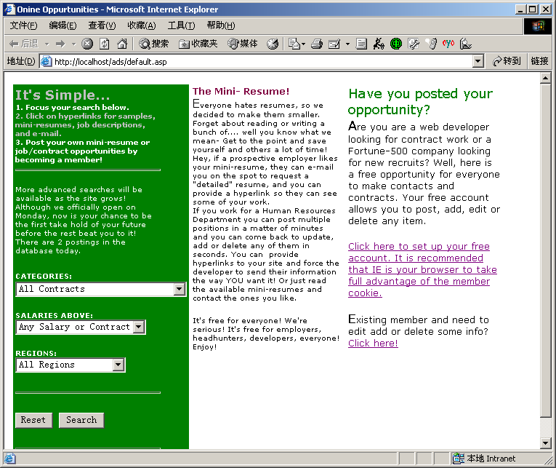
图1：招聘网站主页面

本页面提供未登录成员和已经登录的用户进行数据的查询，首先，在左侧绿色的区域，用户可以在“CATEGORIES”下选择一个和约的类型，包括“All Contracts”（猎头公司）、“Resume From Graphic Designers”（图形设计人员）、“Resume From Web Programmers”（Web开发人员）、“All Job Opportunities”（所有的工作机会），可以提供选择。
同时，还可以在“Salaries Above”下选择薪金水平，薪金水平提供了从2.5万到10万的选择，也可以选择“$10,0000+”，表示年薪要求在10万以上，如果是对薪水不确定的查询，可以选择第一项“All Salary Or Contract”。
还可以选择猎头、公司或者应聘人员所在的地区，程序提供了“NE”、“SE”、“Central States”、“NW”、“SW”、“International”等。（说明：示例程序，提供的是非中国的区域选择。）
按照上面的方式选择查询项（确定查询条件）后，按下方的“Search”按钮，进行以上条件的查询，查询结果如图2：
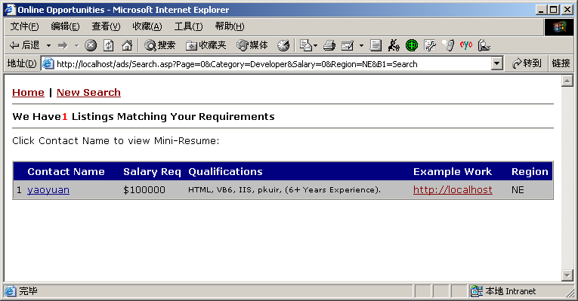
图2：查询结果页面
查询显示符合要求的用户列表，包括名称、薪水要求、基本情况、连接和区域信息，此时，若对哪一项感兴趣，可以点击名称，显示其详细信息，如图3：
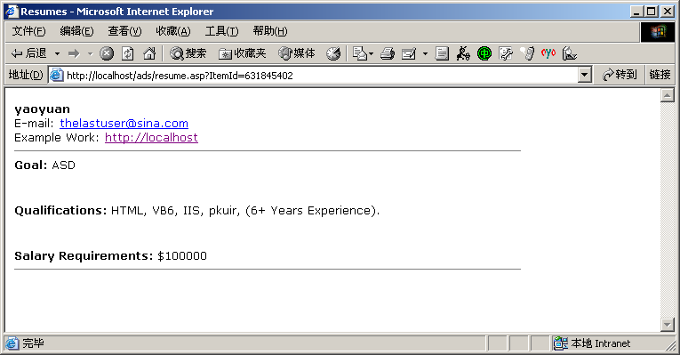
图3：详细信息

在图2或者图3中，点个人（公司）主页或者邮件的超级连接，将分别跳转到对应的页面或启动邮件发送程序（例如MS Outlook）。用户可以直接与他们进行联系。

在住界面上进行查询的时候，若没有查找到对应的信息，则返回提示页面：
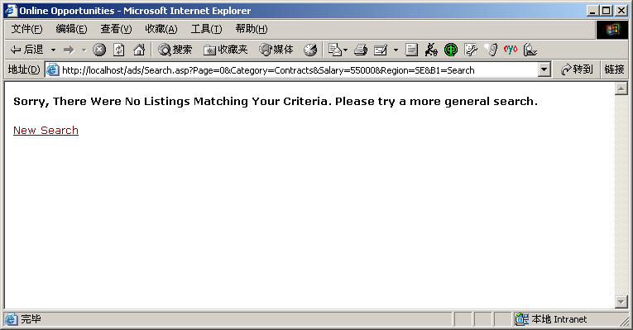
图4：没有找到对应的信息

注意事项：
- 在不选择任何选择项的情况下，不能查询到任何信息；
- 所选择的薪水是严格匹配的查询；

4.2个人信息管理
（给出登录、个人信息的输入、修改、删除、查阅等不同的操作。）
。。。 。。。

（说明：
- 操作说明的这一部分，其编写方法在形式上需要重点考虑，例如有时必须考虑到印刷的需要。并且要针对不同的用户群来进行制订，例如，对于计算机水平普遍不高的用户，需要以形象化的图形来进行描述，为其他的计算机开发人员提供的控件，则只需要重点说明属性、方法和事件的意义和用法；
- 不同部分的说明，可能重用帮助文件中相关的内容；
- 对于采用IIS实现的Internet应用系统，客户可能不能得到该手册，对于商业产品，甲方可能会要求本手册，作为培训材料使用；

第五部分、操作流程
（说明：
- 本部分的内容，重点在上一章的基础上，从另外的角度，针对一个完整的操作事务的流程举例，例如，如果要增加一个医生，从头到尾如何执行操作、有哪些操作步骤等；
- 对于比较简单的系统，上一章可能就已经说明清楚了该问题，本章的内容可以省略；
- 本部分的详细描述略。）

